**DIRECCIÓN GENERAL ADJUNTA DE ESTRATEGIA TECNOLÓGICA (DGAET)**

Control Electrónico de Contraprestaciones / CONEC II

Especificación de Caso de Uso

9024 - Consultar Oficio Distribución

Versión 1.0

Fecha: 20/12/2016

Contenido

1. Histórico de Cambios 4

2. Introducción a Consultar Oficio Distribución 5

3. Funcionalidad del Sistema: Consultar Oficio Distribución 5

3.1. Breve Descripción. 5

3.2. Contribución a los Requerimientos. 5

4. Diagrama de la Funcionalidad del Sistema 5

5. Actores Involucrados 6

6. Diagrama de Actividades 7

7. Precondiciones 8

7.1. <Precondición 1> Nombre de usuario y contraseña válidos. 8

7.2. <Precondición 2> Autenticación. 8

7.3. <Precondición 3> Instrumento Jurídico Formalizado. 8

7.4. <Precondición 4> Configuración de Oficio de Distribución. 8

7.5. <Precondición 5> Conexión al Sistema REP 8

7.6. <Precondición 6> Oficio de Distribución Previo. 8

8. Flujo de Eventos 9

8.1. Flujo Básico 9

8.2. Flujos Alternos 10

8.2.1. Opcionales 10

8.2.1.1. AO01 Visualizar Datos de Oficio de Distribución. 10

8.2.1.2. AO02 Visualizar Oficio de Distribución Generado. 13

8.2.1.3. AO03 Visualizar Oficio de Distribución Firmado. 14

8.2.1.4. AO04 Descargar Oficio de Distribución 15

8.2.1.5. AO05 Imprimir Oficio de Distribución 15

8.2.2. Generales 16

8.2.2.1. AG01 Cerrar Sesión. 16

8.2.2.2. AG02 Cancelar. 16

8.2.3. Extraordinarios 16

8.2.4. De excepción 16

8.2.4.1. AE01 Error al Descargar Oficio de Distribución 16

8.2.4.2. AE02 Error al Imprimir Oficio de Distribución 17

8.3. Puntos de Extensión 17

8.4. Requerimientos Especiales 17

8.5. Pos Condiciones 17

8.5.1. <Pos condición 1> Oficio de Distribución Consultado. 17

8.5.2. <Pos condición 2> Oficio de Distribución sin Consultar. 17

8.5.3. <Pos condición 2> Registro en Bitácora 17

9. Reglas de Negocio 17

10. Validaciones 17

11. Criterios de Aceptación 17

12. Referencias 18

13. Firmas de Aprobación 19

1. Histórico de Cambios

|  |  |  |  |  |
| --- | --- | --- | --- | --- |
| **Versión** | **Comentario / Descripción** | **Responsable de Actualización** | **Fecha de Actualización** | **Estado del Documento** |
| 0.1 | Elaboración del documento | Laura Vázquez Lima | 09/12/2016 | Elaborado |
| 0.1 | Entrega del documento | Laura Vázquez Lima | 16/12/2016 | Entregado |
| 0.2 | Actualización de calidad | Laura Vázquez Lima | 15/12/2016 | Actualizado |
| 1.0 | Cierre del documento | Laura Vázquez Lima | 22/12/2016 | Cerrado |

|  |  |
| --- | --- |
| **Firma del responsable de última actualización** | **Rúbrica** |
|  |  |

1. Introducción a Consultar Oficio Distribución

El presente documento especifica cada uno de los requerimientos funcionales identificados para el desarrollo de Control Electrónico de Contraprestaciones “CONEC II”. Los requerimientos funcionales expresan lo que hace la solución tecnológica. Específicamente, los requerimientos funcionales describen cuáles son las entradas y salidas de la solución, y como serán convertidas esas entradas en salidas.

1. Funcionalidad del Sistema: Consultar Oficio Distribución
   1. Breve Descripción.

Permitir al usuario perteneciente a la DGAJ, consultar los datos de un oficio de Distribución, los oficios de distribución generados en el sistema y los oficios de distribución firmados y cargados.

* 1. Contribución a los Requerimientos.

|  |  |  |  |
| --- | --- | --- | --- |
| **No.** | **Necesidad del Usuario** | **Característica del Producto** | **Funcionalidad del sistema** |
| FUNC-DGAJ-029 | Consultar los datos de un oficio de distribución, así como los oficios generados o cargados con anterioridad. | El sistema permitirá al usuario consultar un Oficio de Distribución generado previamente. | 9024 Consultar Oficio Distribución |

1. Diagrama de la Funcionalidad del Sistema

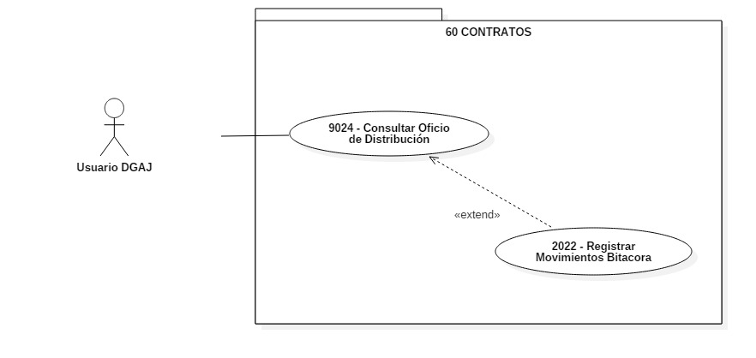

1. Actores Involucrados

| **No.** | **Nombre** | **Descripción** |
| --- | --- | --- |
|  | Usuario DGAJ | Integrante de la Dirección General de Asuntos Jurídicos responsable de consultar la información del registro o el documento PDF del oficio de distribución.  Nota: Los roles de los clientes se encuentran descritos en el documento del diagrama conceptual de solución tecnológica. |

1. Diagrama de Actividades

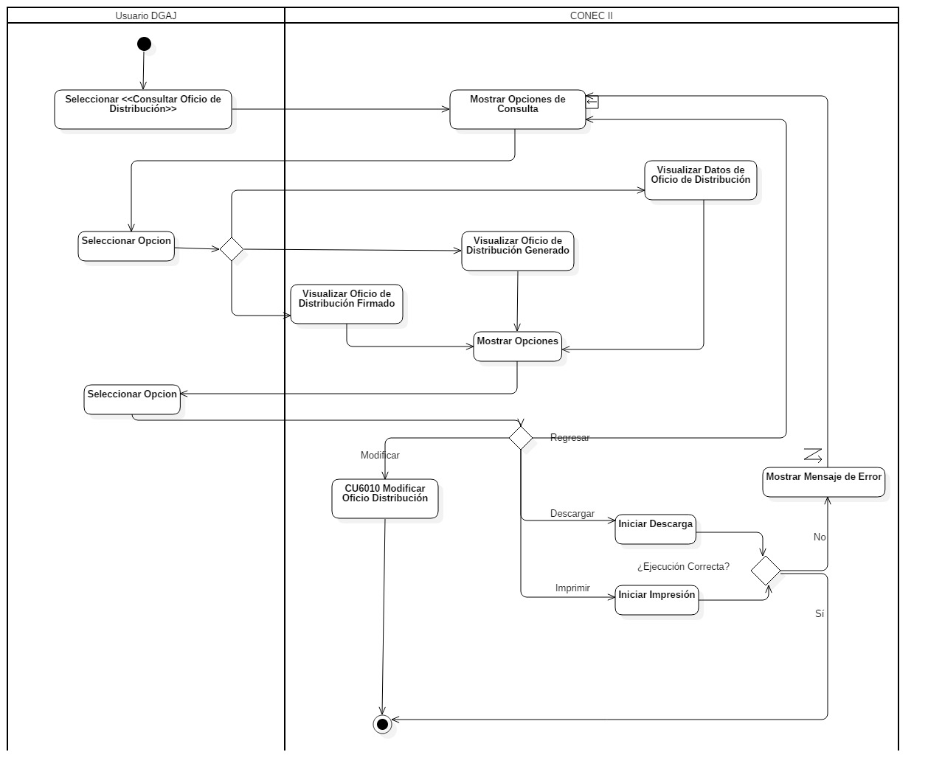

1. Precondiciones

Las precondiciones que deben existir para que esta funcionalidad se ejecute son las siguientes:

* 1. <Precondición 1> Nombre de usuario y contraseña válidos.

El usuario perteneciente a la DGAJ, debe contar con un nombre de usuario y contraseña válidos.

* 1. <Precondición 2> Autenticación.

El usuario perteneciente a la DGAJ, debe estar autenticado dentro del sistema.

* 1. <Precondición 3> Instrumento Jurídico Formalizado.

El sistema debe contar con los documentos del instrumento jurídico formalizados.

* 1. <Precondición 4> Configuración de Oficio de Distribución.

El tipo de servicio debe estar previamente configurado para requerir el oficio de distribución de acuerdo con el <<**CU3001 – Configuración Servicio**>>

* 1. <Precondición 5> Conexión al Sistema REP

El sistema debe contar con conexión al sistema REP para consultar los datos de los integrantes de SPF (ver <<**CU3006 – Obtener Integrantes REP**>>)

* 1. <Precondición 6> Oficio de Distribución Previo.

Debe existir el registro de la captura de los datos de un oficio de distribución en cualquiera de los siguientes estados:

* GUARDADO (ver <<**CU6009 – Crear Oficio de Distribución**>>)
* MODIFICADO (ver <<**CU6010 – Modificar Oficio de Distribución**>>)
* GENERADO (ver <<**CU9043 – Generar Oficio de Distribución**>>)
* FIRMADO (ver <<**CU6011 – Cargar Oficio de Distribución**>>)

1. Flujo de Eventos
   1. Flujo Básico

| **No.** | **Actor** | **Descripción de la acción** |
| --- | --- | --- |
|  | Usuario DGAJ | Selecciona la opción “Consultar Oficio de Distribución” del <<**CU9022 Consultar Instrumento Jurídico**>> |
|  | CONEC II | Muestra la tabla <<Oficios de Distribución>> con los registros de los tipos de oficio asociados al instrumento jurídico seleccionado mostrando los siguientes datos:   * Tipo de Oficio * Tipo de Servicio (Si aplica) * Área Prestadora o Área de Conocimiento (DGA o TII) * Nombre de la institución o dependencia.   Muestra las siguientes opciones por registro de instrumento jurídico de la tabla <<Oficios de Distribución>>:   * <<Visualizar Datos de Oficio de Distribución>> * <<Visualizar Oficio de Distribución Generado>> (Si el archivo no se ha generado, esta opción se muestra deshabilitada) * <<Visualizar Oficio de Distribución Firmado>> (Si el archivo no se ha cargado, esta opción se muestra deshabilitada) * <<Cancelar>> |
|  | Usuario DGAJ | Selecciona una de las opciones habilitadas: |
|  | CONEC II | Valida la opción seleccionada de la siguiente manera:   * Si es la opción <<Visualizar Datos de Oficio de Distribución>> entonces el flujo continúa en el **AO01 Visualizar Datos de Oficio de Distribución**. * Si es la opción <<Visualizar Datos de Oficio de Distribución>> entonces el flujo continúa en el **AO02 Visualizar Oficio de Distribución Generado**. * Si es la opción <<Visualizar Datos de Oficio de Distribución>> entonces el flujo continúa en el **AO03 Visualizar Oficio de Distribución Firmado**. * Si es la opción <<Cancelar>> entonces el flujo continúa en el A**G02 Cancelar** |
|  | Usuario DGAJ | En todo momento el sistema presentara la opción de acción <<Cerrar Sesión>>, a seleccionarla el flujo continúa en el **AG01 Cerrar Sesión.**   * Si desea consultar otro oficio de distribución de la tabla <<Oficios de Distribución>>, regresa al **punto 2 de este flujo**. |
|  |  | Fin del Flujo básico. |

* 1. Flujos Alternos
     1. Opcionales
        1. AO01 Visualizar Datos de Oficio de Distribución.

| **No. Paso** | **Actor** | **Descripción de la acción** |
| --- | --- | --- |
|  | CONEC II. | Muestra los datos previamente capturados, mostrándolos en modo solo lectura según el tipo de oficio de distribución:   * **Oficio de Distribución para área prestadora**  1. Folio del Número de Oficio 2. Fecha de oficio 3. Integrante Receptor    * Jerarquía    * Nombre    * Cargo 4. Jefe del Integrante Firmante    * Jerarquía    * Nombre    * Cargo 5. Articulo 6. Denominación del Instrumento 7. Tipo de Servicio 8. Dependencia o Institución    * Nombre (razón social)    * Siglas (nombre corto) 9. Periodo del Servicio 10. Integrante Firmante     * Jerarquía     * Nombre     * Cargo 11. Interesados (Cc)     * Jerarquía     * Nombre     * Cargo     * Correo 12. Reviso 13. Elaboro  * **Oficio de Distribución para DGA**  1. Folio del Número de Oficio 2. Fecha de oficio 3. Integrante Receptor    * Jerarquía    * Nombre    * Cargo 4. Jefe del Integrante Firmante    * Jerarquía    * Nombre    * Cargo 5. Articulo 6. Denominación del Instrumento Jurídico 7. Tipo de Servicio 8. Dependencia o Institución    * Nombre (razón social)    * Siglas (nombre corto) 9. Periodo del Servicio 10. Integrante Firmante     * Jerarquía     * Nombre     * Cargo 11. Interesados (Cc)     * Jerarquía     * Nombre     * Cargo     * Correo 12. Reviso 13. Elaboro  * **Oficio de Distribución para Inspección Interna**  1. Folio del Número de Oficio 2. Fecha de oficio 3. Integrante Receptor    * Jerarquía    * Nombre    * Cargo 4. Articulo 5. Denominación del Instrumento Jurídico 6. Tipo de Servicio 7. Dependencia o Institución    * Nombre (razón social)    * Siglas (nombre corto) 8. Periodo del Servicio 9. Integrante Firmante    * Jerarquía    * Nombre    * Cargo 10. Interesados (Cc)     * Jerarquía     * Nombre     * Cargo     * Correo 11. Reviso 12. Elaboro  * Opciones:  1. <<Modificar Datos del Oficio de Distribución>> (Solo si el estado es diferente a “FIRMADO” (ver <<**CU6011 – Cargar Oficio de Distribución**>>) 2. <<Regresar>> |
|  | Usuario DGAJ | Selecciona una opción |
|  | CONEC II | Valida la opción seleccionada:   * Si selecciono la opción <<Modificar Datos del Oficio de Distribución>>, ejecuta la regla de negocio **RN126 Opciones de Oficio de Distribución**:   + Si cumple entonces el flujo continúa en el <<**CU6010 Modificar Oficio Distribución**>>.   + Si no cumple muestra el mensaje: “no tienes lo permisos para realizar esta acción” y finaliza el flujo * Si selecciono <<Regresar>> continúa en el siguiente paso |
|  | CONEC II | Regresa al punto 3 del flujo básico. |
|  |  | Fin del flujo opcional. |

* + - 1. AO02 Visualizar Oficio de Distribución Generado.

| **No. Paso** | **Actor** | **Descripción de la acción** |
| --- | --- | --- |
|  | CONEC II. | Muestra una vista previa del oficio de distribución generado(documento), con las siguientes opciones:   1. <<Cerrar>> 2. <<Descargar>> 3. <<Imprimir>> 4. <<Modificar>> (Solo si el estado es diferente a “FIRMADO” (ver <<**CU6011 – Cargar Oficio de Distribución**>>)) 5. <<Regresar>> |
|  | Usuario DGAJ | Selecciona una opción: |
|  | CONEC II | Valida la opción seleccionada la siguiente manera:  Si seleccionó <<Cerrar>>, entonces cierra el documento y continúa el flujo en el siguiente paso.  Si seleccionó <<Descargar>>, entonces el flujo continúa en el **AO04 Descargar Oficio de Distribución.**  Si seleccionó <<Imprimir>>, entonces el flujo continúa en el **AO05 Imprimir Oficio de Distribución.**   * Si selecciono la opción <<Modificar >>, ejecuta la regla de negocio **RN126 Opciones de Oficio de Distribución**:   + Si cumple entonces el flujo continúa en el <<**CU6010 Modificar Oficio Distribución**>>.   + Si no cumple muestra el mensaje: “no tienes lo permisos para realizar esta acción” y finaliza el flujo   Si selecciono <<Regresar>> continúa en el siguiente paso. |
|  | CONEC II | Regresa al punto 3 del flujo básico. |
|  |  | Fin del flujo opcional. |

* + - 1. AO03 Visualizar Oficio de Distribución Firmado.

| **No. Paso** | **Actor** | **Descripción de la acción** |
| --- | --- | --- |
|  | CONEC II. | Muestra una vista previa del oficio de distribución firmado (documento), con las siguientes opciones:   1. <<Cerrar>> 2. <<Descargar>> 3. <<Imprimir>> 4. <<Remplazar>>((ver <<**CU6011 – Cargar Oficio de Distribución**>>))) 5. <<Regresar>> |
|  | Usuario DGAJ | Selecciona una opción: |
|  | CONEC II | Valida la opción seleccionada la siguiente manera:  Si seleccionó <<Cerrar>>, entonces cierra el documento y continúa el flujo en el siguiente paso.  Si seleccionó <<Descargar>>, entonces el flujo continúa en el **AO04 Descargar Oficio de Distribución.**  Si seleccionó <<Imprimir>>, entonces el flujo continúa en el **AO05 Imprimir Oficio de Distribución.**   * Si selecciono la opción <<Remplazar>>, ejecuta la regla de negocio **RN126 Opciones de Oficio de Distribución**   + Si cumple entonces el flujo continúa en el <<**CU6011 Cargar Oficio Distribución Firmado**>>.   + Si no cumple muestra el mensaje: “no tienes lo permisos para realizar esta acción” y finaliza el flujo   Si selecciono <<Regresar>> continúa en el siguiente paso |
|  | CONEC II | Regresa al punto 3 del flujo básico. |
|  |  | Fin del flujo opcional. |

* + - 1. AO04 Descargar Oficio de Distribución

| **No. Paso** | **Actor** | **Descripción de la acción** |
| --- | --- | --- |
|  | CONEC II | Muestra asistente para descarga de archivos, solicitando la ruta de ubicación de descarga, con las opciones:   * <<Guardar>> * <<Cancelar>> |
|  | Usuario DGAJ | Proporciona la ruta de ubicación y selecciona opción “Guardar”.   * Si selecciona la opción “Cancelar”, el flujo continúa en el **AG02 Cancelar.** |
|  | CONEC II | Descarga el oficio de distribución (en formato PDF) en la ruta seleccionada por el usuario.   * Si ocurre un error el flujo continúa en el **AE01 Error al Descargar Oficio de Distribución.** |
|  | CONEC II | Regresa al punto donde fue llamado. |
|  |  | Fin del flujo opcional. |

* + - 1. AO05 Imprimir Oficio de Distribución

| **No. Paso** | **Actor** | **Descripción de la acción** |
| --- | --- | --- |
|  | CONEC II | Abre el asistente de impresión y solicita especificar las propiedades del documento. Y muestra las opciones:   * <<Imprimir>> * <<Cancelar>> |
|  | Usuario DGAJ | Introduce propiedades y selecciona opción <<Imprimir>>   * Si selecciona la opción <<Cancelar>>, el flujo continúa en el **AG02 Cancelar.** |
|  | CONEC II | Imprime el documento, de acuerdo a las propiedades proporcionadas.   * Si ocurre un error el flujo continúa en el **AE02 Error al Imprimir Oficio de Distribución.** |
|  | CONEC II | Regresa al punto donde fue llamado. |
|  |  | Fin del flujo opcional. |

* + 1. Generales
       1. AG01 Cerrar Sesión.

| **No. Paso** | **Actor** | **Descripción de la acción** |
| --- | --- | --- |
|  | CONEC II. | Muestra mensaje “¿Esta seguro que desea cerrar la sesión?” Y las opciones:   * <<Sí >> * <<No>> |
|  | Cliente | De acuerdo a la opción seleccionada:   * Da clic en sí, continúa con el flujo. * Da clic en no, continúa con la sesión activa. |
|  | CONEC II. | Cierra sesión muestra mensaje “Sesión Finalizada” y regresa a pantalla de acceso. |
|  |  | Fin del flujo. |

* + - 1. AG02 Cancelar.

| **No. Paso** | **Actor** | **Descripción de la acción** |
| --- | --- | --- |
|  | CONEC II. | No ejecuta ninguna acción y regresa al flujo básico u opcional alterno según sea el caso. |
|  |  | Fin del flujo. |

* + 1. Extraordinarios

No Aplica para este caso de uso.

* + 1. De excepción
       1. AE01 Error al Descargar Oficio de Distribución

| **No. Paso** | **Actor** | **Descripción de la acción** |
| --- | --- | --- |
|  | CONEC II. | Muestra el mensaje de error “Ocurrió un error al descargar el oficio de distribución” y lo muestra en pantalla. |
|  |  | Fin del flujo de excepción. |

* + - 1. AE02 Error al Imprimir Oficio de Distribución

| **No. Paso** | **Actor** | **Descripción de la acción** |
| --- | --- | --- |
|  | CONEC II. | Muestra el mensaje de error “Ocurrió un error al imprimir el oficio de distribución” y lo muestra en pantalla. |
|  |  | Fin del flujo de excepción. |

* 1. Puntos de Extensión

Esta funcionalidad contiene:

* + Un extend con el **CU2022 – Registrar Movimientos Bitácora**.
  1. Requerimientos Especiales

No Aplica para esta funcionalidad del sistema.

* 1. Pos Condiciones
     1. <Pos condición 1> Oficio de Distribución Consultado.

Se han consultado los datos o un oficio de distribución generado o cargado correctamente.

* + 1. <Pos condición 2> Oficio de Distribución sin Consultar.

Ocurrió un error al consultar los datos o un oficio de distribución.

* + 1. <Pos condición 2> Registro en Bitácora

Se ha registrado la actividad realizada en la bitácora del sistema.

1. Reglas de Negocio

**RN126 Opciones de Oficio de Distribución**.

Una vez que el instrumento jurídico se formalice y se envié al cliente y a las áreas prestadoras del servicio, no se podrá crear, modificar, cargar y/o generar el oficio de distribución. Sólo podrá ser consultado.

1. Validaciones

No aplica para esta funcionalidad del sistema

1. Criterios de Aceptación

FUNC-DGAJ-029: El sistema permitirá al usuario consultar un Oficio de Distribución generado previamente.

1. Referencias

|  |  |  |
| --- | --- | --- |
| **No.** | **Título del documento** | **Organización** |
|  | Diagrama Conceptual de la Solución Tecnológica (DiaConcepSolTec_CONECII.docx). | SEGOB |
|  | Requerimientos de la Solución Tecnológica (ReqSolTec_CONECII.docx). | SEGOB |
|  | Glosario de Términos (GlosarioTer_CONECII.docx). | SEGOB |
|  | Modelo de Flujo de Negocios (ModFlujoNeg_CONECII.docx). | SEGOB |
|  | Catálogo de Reglas de Negocio (CataRegNeg_CONECII.docx). | SEGOB |

1. Firmas de Aprobación

|  |  |  |
| --- | --- | --- |
| Comisario Jefe  Oscar Alberto Margain Pitman  Director General de Administración |  | Inspector  Julio Alberto González Cárdenas  Director de Tecnologías de Información y Comunicaciones |
| Subinspectora  Martha López Pelcastre  Subdirectora de Soluciones de Tecnologías de Información |  | Subinspector  Ángel Rogelio López Gutiérrez  Subdirector de Estrategia Digital y Seguridad de la Información |
| Oficial  Jesús Bravo Clavellina  Jefe de Departamento de Diseño de Soluciones |  |  |

|  |  |  |
| --- | --- | --- |
| José Luis Ramírez Hernández  Director de Gestión de Tecnologías de la Información SEGOB |  | Juan Manuel López Sánchez  Gerente de Proyecto INDRA |
| Ricardo Márquez Ruiz  Administrador de Proyecto INDRA |  |  |

**Aprobación de caso de uso por la DGAJ**

|  |  |  |
| --- | --- | --- |
| Comisario Jefe  Claudio Cruz Miguel  Director General de Asuntos Jurídicos |  | Inspector Jefe  Wilfrido Saúl Lescas Morga  Director General Adjunto de lo Contencioso, Asuntos Contractuales y Normatividad |
| Inspector  Enrique Zárate Morales  Director de Convenios y Contratos |  |  |